Y y y
Exercice 1 :
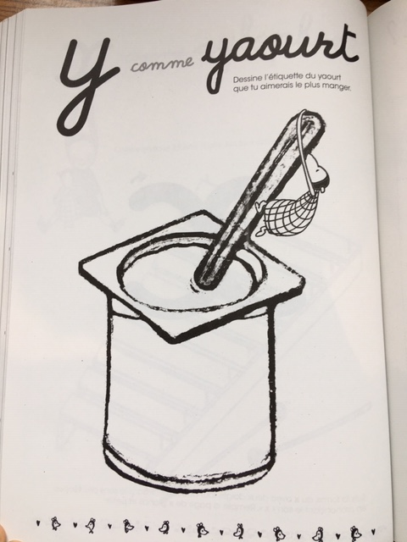
Exercice 2 : Yo-yo.
Koala, Balthazar, Pépin, Cassandre et Albin ont emmêlé leur yo-yo ! Repasse sur chaque ficelle avec une couleur différente pour les démêler.
